ASSOCIATION DE PERFORMANCE
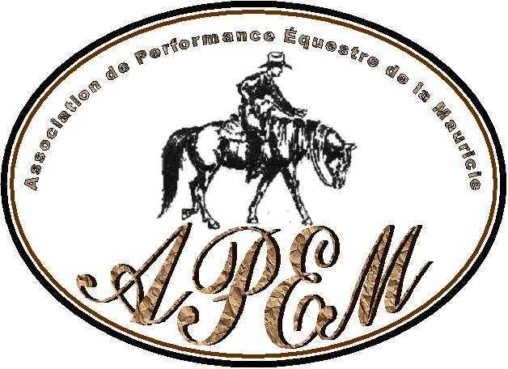

ÉQUESTRE DE LA MAURICIE

CONSEIL D’ADMINISTRATION 2017

Présidente
Andréane Martin
C (418) 325-5737
(819) 371-6761 ∗4617
martin.andreane@hotmail.com
970, rang Sud
Saint-Tite (Québec) G0X 3H0

Secrétaire
Sylvie Bellemare
C (819) 448-2302
sbellemare_13@hotmail.com

Administrateur
Kim Laquerre
C (819) 244-7772
kim_laquerre@hotmail.com
587, Louis IX
Trois-Rivières (Québec) G8W 0B5

Vice-président
Denis Villemure
C (819)693-9792
dvillemure@hotmail.ca
9600 Chemin Sainte-Marguerite
Trois-Rivières, G9B 6K5

Trésorière
Laurie Gélinas
C (819) 699-6967
laurie.gelinas.1@gmail.com
430, rue Poulin
Shawinigan (Québec) G0X 1L0

Administrateur
Sylvie Cossette
C (819) 448-0940
cowgirlk8@hotmail.com
1605, rue Lac Caché
Trois-Rivières (Québec) G8Y 3H3

Administrateur
Sylvain Mongrain
(418) 365-5002
C (418) 365-8154
sylvain.mongrain@gmail.com
1520, Côte Saint-Louis
Saint-Severin (Québec) G0X 2B0

Autres coordonnées

Secrétaire de concours
France Charette
Maison (819) 535-5830
C (819) 448-5830

Promoteur
François Rainville & Claudie Livernoche
(819) 377-7744 ∗201
C (819) 697-6659

